Formulas – Duplicate Rules

* En este tutorial veremos cómo utilizar los “**Duplicate Rules**”.
* Estos tipos de opción nos permite definir que pasa cuando un usuario crea un recurso duplicado.
* Solo se pueden tener hasta 5 reglas de duplicidad (activadas) por cada objeto.
* Las reglas de duplicidad se crean junto a las reglas de “matching” (igualdad) que determinan como los “**records**” son marcados como duplicados.
  + Esto significa que se vamos a crear una regla de duplicidad nueva, es necesario crear primero una regla de igualdad si las existentes no satisfacen nuestras necesidades.

**Matching Rule**

* Primero nos dirigimos hacia “Setup” [] y dentro buscamos la opción de “**Duplicate**”. Dentro, seleccionamos la opción de “**Matching Rules**”:

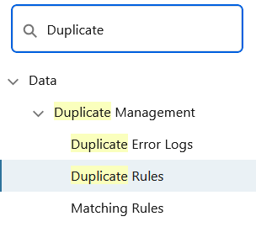

* Una vez dentro veremos la siguiente tabla con las reglas de igualdad:

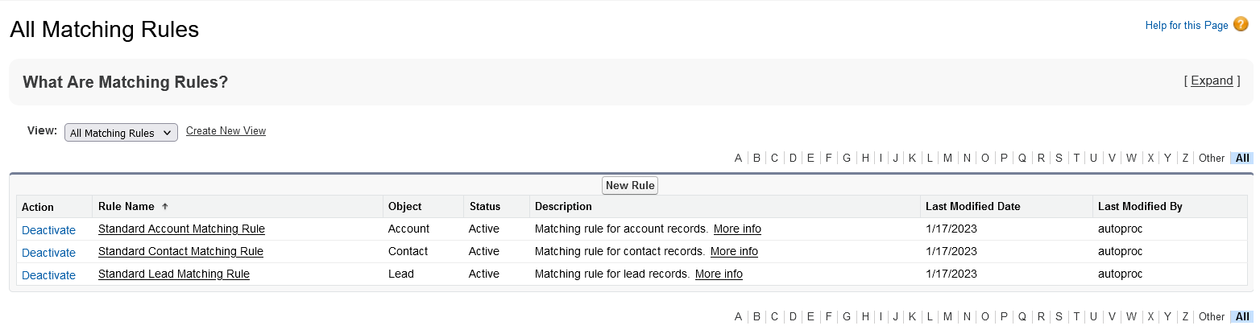

* Para crear una nueva regla, seleccionamos “**New Rule**”:
  + El paso 1 nos pedirá que seleccionemos el objeto al que se le aplicará la regla:

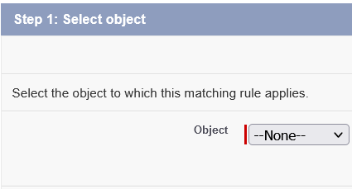

* + - En este caso vamos a seleccionar “**Hotel**” que fue el objeto que creamos para los tutoriales pasados.
  + El paso 2 permite agregar los datos generales (nombre, descripción, etc…) sobre la regla, además de insertar los criterios de igualdad.

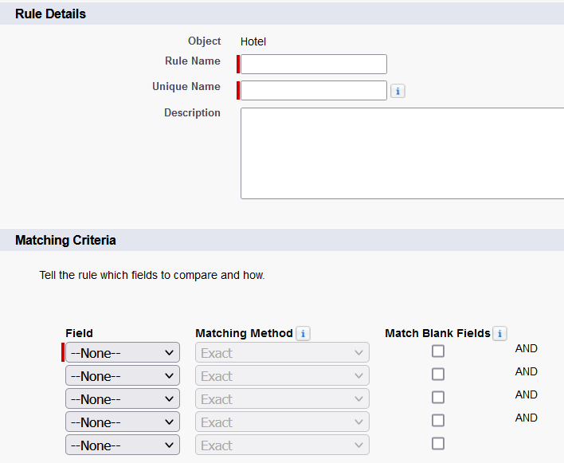

* + - **Rule Name**: nombre de la regla.
    - **Unique Name**: nombre que será usado por la API.
    - **Matching Criteria**: nos permite crear la regla de igualdad por campo:
      * **Field**: el campo propio del objeto que vamos a utilizar.
      * **Matching Method**: seleccionamos el tipo de método que será utilizado para determinar que un campo de repite. Por defecto es “**Exact**”.
      * **Match Blank Fields**: incluye dentro de las reglas los campos que sean en blanco.
  + Solo es requerido llenar un criterio de igualdad; en caso de querer validar por más campos, podemos ir añadiendo debajo los que queramos.
* Presionamos [**save**] y esto nos lleva a la vista de detalles:

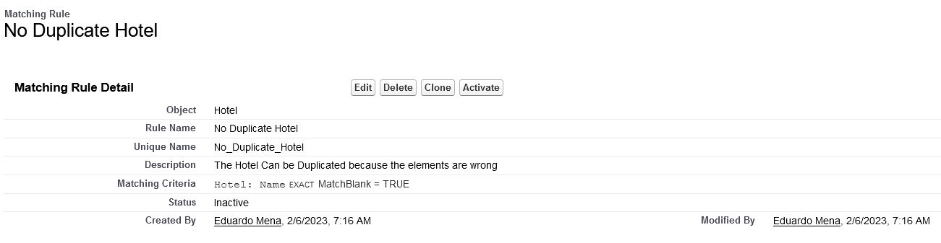

* Hemos creado la regla, pero no ha sido activada. Para activar una regla creada, debemos presionar el botón de [**Activate**].

**Duplication Rules**

* Primero nos dirigimos hacia “Setup” [] y dentro buscamos la opción de “**Duplicate**”. Dentro, seleccionamos la opción de “**Duplicate Rules**”:



* Una vez dentro veremos la siguiente tabla con las reglas de duplicidad:

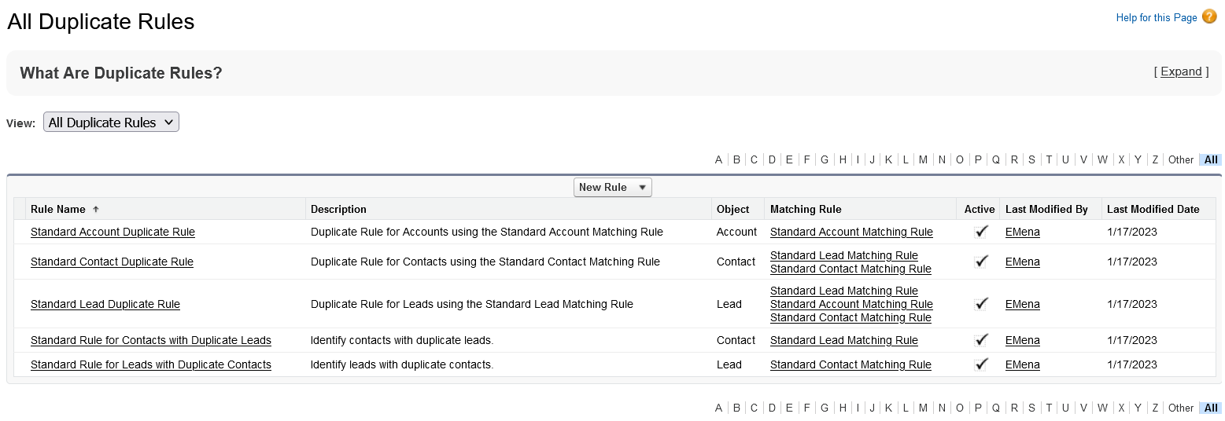

* Para crear una nueva regla presionamos el botón [**New Rule**]. Este nos desplegará un menú donde seleccionaremos el objeto al que le aplicaremos la regla de duplicidad:

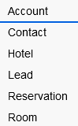

* + En este caso seleccionamos “Hotel”.
* Una vez dentro nos saldrá un formulario dividido en secciones:
  + **Rules Details:** aquí pondremos los datos generales correspondientes a la regla.

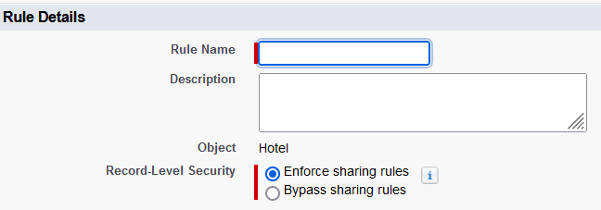

* + - **Record-Level Security:**
      * **Enforce sharing rules:** la regla será valida solo para aquellos elementos creados por el mismo usuario.
      * **Bypass sharing rules:** la regla será válida para todos los elementos que se hayan creado, sin importar que usuario haya sido.
  + **Actions:** definiremos las acciones que serán ejecutadas en dependencia del escenario (crear y modificar).

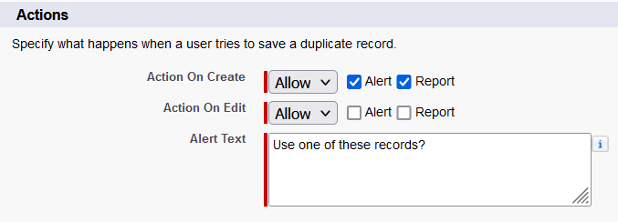

* + - **Action On Create:** cuando se crea un elemento y este está duplicado, que acción se debe tomar.
      * Las acciones pueden ser:
        + Edit -> Editar
        + Block -> Bloquear
    - **Action On Edit:** cuando se edita un elemento y se duplicó, que acción se debe tomar.
    - **Alert Text:** el texto que se debe mostrar cuando se cumpla la regla de duplicidad.
  + **Matching Rules:** debemos seleccionar que regla de igualdad queremos utilizar para los elementos duplicados.

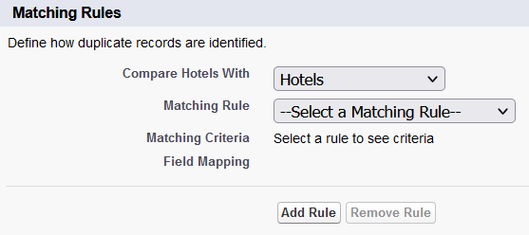

* + - **Compare Hotels With:** contra que otro objeto se debe comparar mi objeto acutal.
    - **Matching Rule:** que regla será utilizada para determinar que los campos son iguales.
    - En caso de querer añadir más reglas, se presionaría el botón [**Add Rule**].
  + **Conditions**: opcionalmente, es posible añadir relgas extras para solo usar la regla en casos específicos.

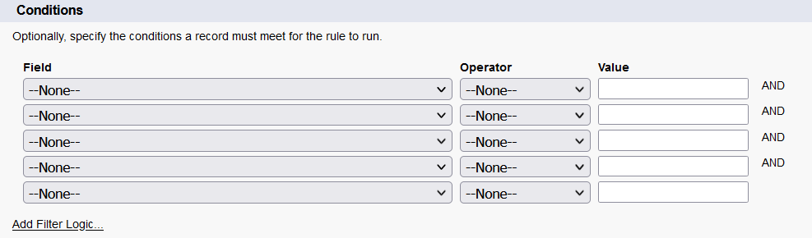

* Presionamos [**save**] y esto nos envía para la vsita de detalles:

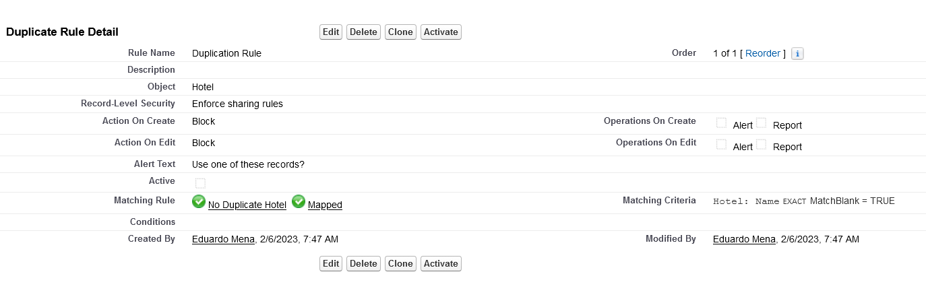

* Como en el caso del “**Matching Rule**”, debemos activar la regla mediante el botón [].

**Probar**

* Vamos a nuestra aplicación y creamos un nuevo hotel con datos ya existentes para forzar la duplicidad.
* En el momento que detecte la duplicidad, nos mostrará el siguiente cartel:

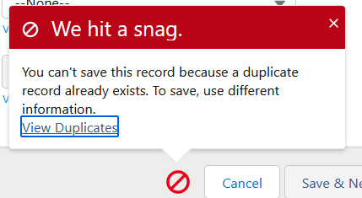

* + Si presionamos el enlace de “**View Duplicates**”, nos aparecerá un cuadro de dialogo como el siguiente:

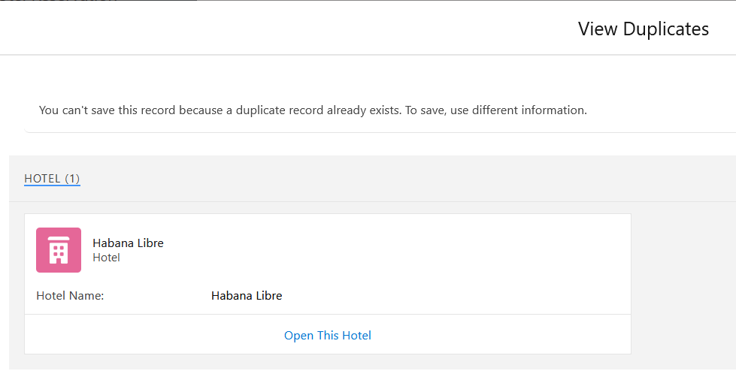

* + Que a su vez nos permite acceder al elemento ya creado.